Lapp Gruppe mit neuen Ladesystemen auf der eCarTec
Laden leicht gemacht
Stuttgart, 18. Oktober 2016

Wie einfach und angenehm das Laden eines Elektroautos sein kann, zeigt die Lapp Systems GmbH, ein Unternehmen der Lapp Gruppe, mit ihren Ladesystemen auf der eCarTec vom 18. bis 20. Oktober in München. Am Stand (Halle A5/Stand 201) von Lapp können Messebesucher den neuen handlichen Ladestecker im Dreischalendesign und das praktische Schnellladekabel Lapp HELIX ausprobieren sowie das gelungene Design der Ladesysteme, die Lapp für BMW entwickelt und fertigt, begutachten. Außerdem zeigt Lapp innovative Technologien, die den Ladevorgang einfacher und sicherer machen, etwa einen Ladestecker mit integriertem RFID-Chip, der das Fahrzeug automatisch an der Ladesäule anmeldet. Kundenindividuelle Ladelösungen für Elektro- und Hybridfahrzeuge gehören zu den Spezialitäten von Lapp Systems, einem Unternehmen der Lapp Gruppe, dem führenden Anbieter von integrierten Lösungen und Markenprodukten in der Kabel- und Verbindungstechnologie. Sie sind technisch an das jeweilige Fahrzeug angepasst und harmonieren auch in Design und Haptik mit dem Gesamtkonzept des Fahrzeugs.

Neue Ladesysteme für BMW
Neue Ladesysteme von Lapp, die seit diesem Jahr auf dem Markt sind, kommen zum Beispiel bei den BMW i (BMW i3 und BMW i8) und den BMW iPerformance Modellen (2er Active Tourer, 3er, X5 oder 7er) zum Einsatz. Sie unterscheiden sich von den bisherigen Varianten durch etwas dickere Kabel, die nun dreiphasig sind und mit einer Ladeleistung von 22 Kilowatt (statt bisher 7,4 Kilowatt) mehr elektrische Energie in kürzerer Zeit in die Akkus strömen lassen. Gleichzeitig sind die Stecker leichter und schlanker und dank einer ausgeprägten Mulde für den Zeigefinger griffiger. Der Stecker ist nicht mehr umspritzt, sondern wird aus drei Schalen zusammengesteckt und mit sechs Schrauben fixiert, er ist dennoch absolut dicht. Die drei Schalen erlauben mehr Designvariationen und kontrastierende Farben – für BMW in dunkelgrau und blau. Auch bei Ausführungen für andere Hersteller können die Designer ihrer Fantasie freien Lauf lassen und das Corporate Design ihres Unternehmens auf alle Steckervarianten übertragen.

Intelligentes Logo
Ein wichtiges Detail für das Branding eines Ladesystems ist das Logo, das auf der oberen Schale des Steckers sitzt. Aus technischer Sicht interessanter ist das, was sich beim Carsharing-Anbieter Drive Now in Kopenhagen unter dem Logo verbirgt: ein RFID-Chip, der die Daten des Kunden speichert und sich per Funk am Ladepunkt anmeldet. Er ist eindeutig dem Fahrzeug zugeordnet. Die Betreiber wissen dadurch immer, welches Fahrzeug gerade wo geladen und wieviel Energie dabei verbraucht wird. Und der Fahrer sieht sofort, welchen der beiden Stecker er ans Fahrzeug und welchen er in den Ladepunkt stecken muss. Peyman Negahban Kardjan, Systemingenieur bei der Lapp Systems GmbH: „Für unsere Kunden ist die Sicherheit und die Alltagstauglichkeit des Ladevorgangs wichtig. Das steigert auch die Akzeptanz der Elektromobilität.“

Wallbox mit Lapp-Technik
Die Designsprache, die BMW mit dem i3 und dem i8 eingeführt hat – grau, von Silbergrau bis Schwarz, mit lichtblauen Akzenten – setzt sich bei den BMW i Wallbox Ladestationen fort. Sie sind schwarz mit einem silbergrauen Rahmen. Den lichtblauen Akzent setzt hier wieder das Kabel von Lapp Systems. Eine Wallbox kann man zuhause in der Garage oder auch an Firmenparkplätzen installieren, um dort elektrische Energie zu zapfen.

Schnelle Schnecke
Messebesucher können am Lapp-Stand das praktische Schnellladekabel HELIX ausprobieren, das Lapp bereits 2012 als fertig konfektioniertes Ladesystem für den BMW i3 vorgestellt und seitdem stetig weiterentwickelt hat. Zum Laden lässt sich das Kabel aus einer tellerförmigen Schnecke herausziehen, nach dem Ladevorgang legt es sich von selbst wieder zu einer Spirale zusammen, es räumt sich quasi selbst auf. Bei gleicher Auszugslänge ist es 40 Prozent leichter als herkömmliche gewendelte Kabel, wie man sie etwa vom Telefonhörer kennt.

Sie finden Lapp auf der eCarTec in Halle A5, Stand 201

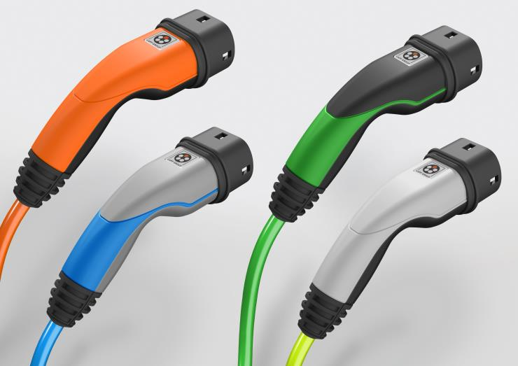
Lapp hat neue Ladesysteme entwickelt, die leichter, schlanker und griffiger sind und mehr Freiheit bei der Einpassung ins Corporate Design bieten.

Bilder in druckfähiger Qualität finden Sie hier

http://lappaustria.lappgroup.com/aktuelles/presse.html
Über die Lapp Gruppe:
Die Lapp Gruppe mit Sitz in Stuttgart ist einer der führenden Anbieter von integrierten Lösungen und Markenprodukten im Bereich der Kabel- und Verbindungstechnologie. Zum Portfolio der Gruppe gehören Kabel und hochflexible Leitungen, Industriesteckverbinder und Verschraubungstechnik, kundenindividuelle Konfektionslösungen, Automatisierungstechnik und Robotiklösungen für Industrie 4.0 und die Smart Factory. Der Kernmarkt der Lapp Gruppe ist der Maschinen- und Anlagenbau. Weitere wichtige Absatzmärkte sind die Lebensmittel-, Energie-, Mobilitäts- und die Life Science Industrie.

Die Unternehmensgruppe wurde 1959 gegründet und befindet sich vollständig in Familienbesitz. Im Geschäftsjahr 2014/15 erwirtschaftete sie einen konsolidierten Umsatz von 886 Mio. Euro. Lapp beschäftigt weltweit rund 3.300 Mitarbeiter, verfügt über 17 Fertigungsstandorte und mehr als 39 internationale Vertriebsgesellschaften und arbeitet mit Partnerunternehmen in weiteren 100 Ländern.

